1,

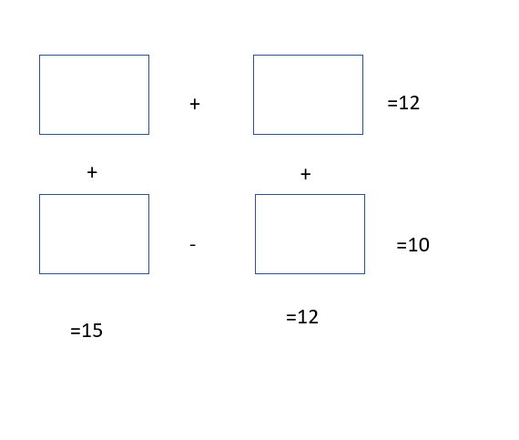

12.5

9.5

2.5

2.5

2,

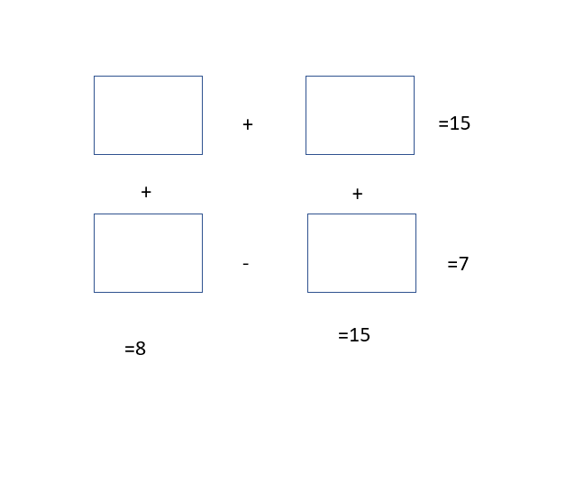

14.5

0.5

7.5

0.5

3,

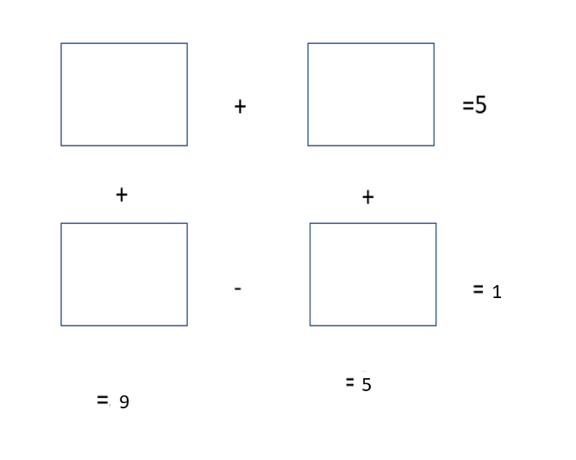

5

4

1

4

4,  
1 , 2 , 4 , 8 , …16., …32., …64.  
1, 4 , 16 , …64., 256., …512.